Hostal Teide 3*

Цены от:
Количество ночей | Тип питания | Стоимость, руб.
7 ночей/8дней | Завтраки | 39 285 р.
10 ночей/11дней | Завтраки | 48 713 р.
14 ночей/15дней | Завтраки | 55 448 р.
*Цена указана за 2-х человек

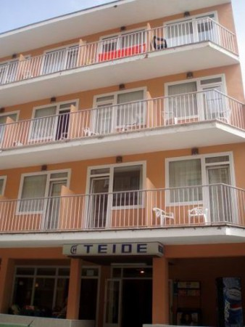

Контактная информация
Сайт: http://www.hotelesorme.com/home_ingles.html
Тип гостиницы: Гостиница
Расположение: 2-я линия, Пляжный
Транспортная доступность:
Близость к аэропорту - Близко (> 20 до 40 км)
Об отеле:
Месторасположение:
Отель Hostal Teide расположен в 300 м. от пляжа Playa de Palma, на популярном курорте S'Arenal, в 15 км к востоку от столицы Palma, в 8 км от аэропорта Son Sant Joan и в нескольких шагах от коммерческого центра города с множеством баров, ресторанов и магазинов.

Количество номеров:
В отеле 69 номеров, расположенных на 5 этажах.

Описание номеров:
- ванная комната с душем;
- балкон или терраса.

Инфраструктура отеля:
- круглосуточный reception;
- обмен валют;
- камера хранения;
- Интернет-терминал;
- парковка автомобилей;
- лифт.

Типы питания:
- «шведский стол».

Платный сервис:
- сейф.

Развлечения и спорт:
- небольшой плавательный бассейн с террасой для загара.

Рестораны, бары:
- ресторан;
- lounge bar со спутниковым телевидением.

